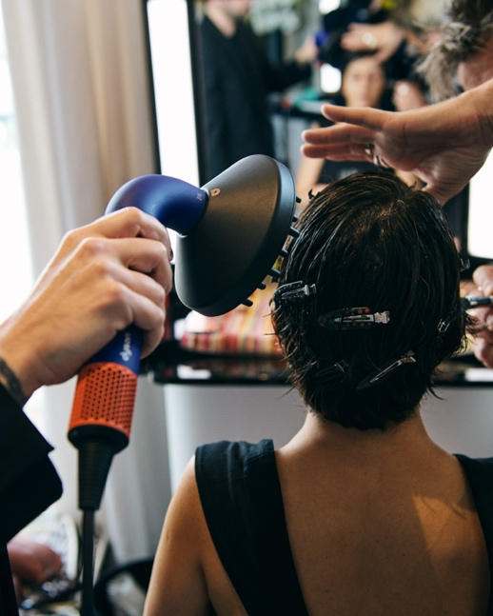
Vlasové trendy na filmovém festivalu v Cannes
Hladké účesy se zářivým leskem
Světový stylingový ambasador Larry King:
„Všiml jsem si, že v Cannes byly po celou dobu festivalu k vidění hladké účesy se zrcadlovým leskem. Je to okouzlující událost na vysoké úrovni, kde kromě filmových premiér berou dech i neuvěřitelné přehlídky couture šatů. Pokud jde o vlasy, lidé chtěli dosáhnout vysokého lesku, aby finální účes vypadal luxusně. Abyste však mohli docílit maximální úrovně lesku, musí být vlasy zdravé. Proto jsou skvělé přístroje Dyson, například profesionální fén Supersonic r™️ nebo fén Supersonic Nural™️. Oba mají inteligentní regulaci tepla, takže můžete skutečně pečovat o zdraví svých vlasů a snadno vytvářet tento tolik žádaný look.“

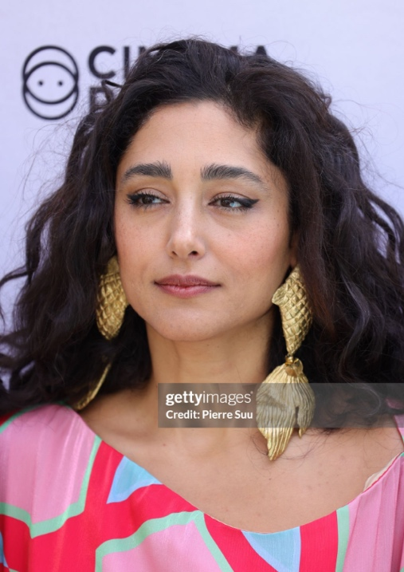
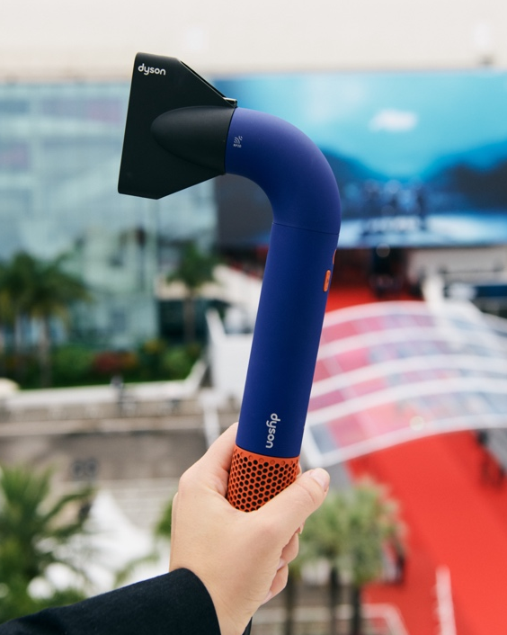
Perfektní natočení vlasů díky technologii Dyson
Účes herečky Golshifteh Farahani vytvořil světový stylingový ambasador Larry King

„Chtěl jsem s Golshifteh vytvořit překvapivý twist. Přidali jsme proto prodloužené vlasy pro vysoký glamour, ale současně jsme si přáli zachovat dokonalé kudrliny s její přirozenou strukturou vlasů.

Vytvořil jsem velký objem pomocí profesionálního difuzního nástavce fénu Dyson Supersonic r™️, který pomohl definovat lokny. Zároveň difuzní nástavec vyčaroval vysoký lesk, takže na červeném koberci vypadala Golshifteh bezvadně.“

For me, I wanted to create a lot of volume in the hair using the Dyson Supersonic r™️ professional hair dryer diffuser attachment to help define her curls. The diffuser attachment created high shine, so she looks immaculate on the red carpet.”
Glamour se vrací na červený koberec
Světoví stylingoví ambasadoři Larry King, Dylan Bradshaw a Pierre Saint Sever:

Larry: „Glamour a vysoce elegantní vzhled jsou stále v kurzu už od minulé sezóny. Je cool, když červený koberec zdobí neokoukaný vzhled. Abyste na něm dosáhli té pravé elegance a sofistikovanosti, potřebujete jednoduchý, a přitom velice lesklý účes – a právě ten vytvářím i já.“

Dylan: „Ve srovnání s jinými cenami, v Cannes šlo o návrat ke starému dobrému glamour stylu. Tady se oslavuje francouzský šarm! Většina hostů, herců a režisérů vždy volí klasické róby a eleganci ze staré školy. Trendy jsou hollywoodské retro vlny, „prstýnky“ a oblíbený byl i wet look, tedy mokrý vzhled.“

Pierre: „Při přípravě účesů, které se budou vyjímat na festivalovém červeném koberci, je důležité brát v úvahu počasí. Počítejte se vším, připravte se na vlhkost a pracujte rychle! Především musíte rozumět příběhu, který se snažíte klientovi sdělit.“

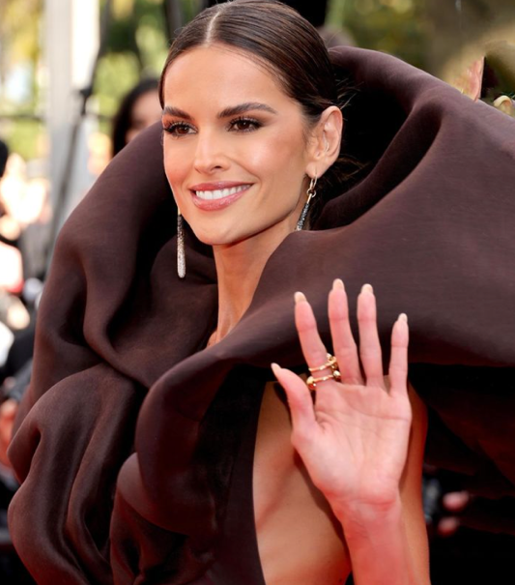
Výrazná pěšinka na první pohled zaujme
Účes modelky Izabel Goulart vytvořil světový stylingový ambasador Larry King

„Narovnejte vlasy pomocí žehličky Dyson Corrale™️ a díky Dyson Airstrait™️ můžete uhladit kštici tak, abyste získali vysoký lesk v culíku nebo uhlazeném drdolu s pěšinkou uprostřed.

Na festivalu v Cannes jsme viděli hodně výrazných pěšinek. Pro jejich vytvoření bylo zásadní použít nástroje Dyson, jako je fén Supersonic r™️ professional, který jasně definuje předěl. Uhlazená hříva s vysokým leskem podtrhne okouzlující luxusní styling. Na vlasy bylo naneseno velké množství produktů, aby se dosáhlo mokrého vzhledu, a pomocí nástrojů Dyson jsem účes nakonec zafixoval.“

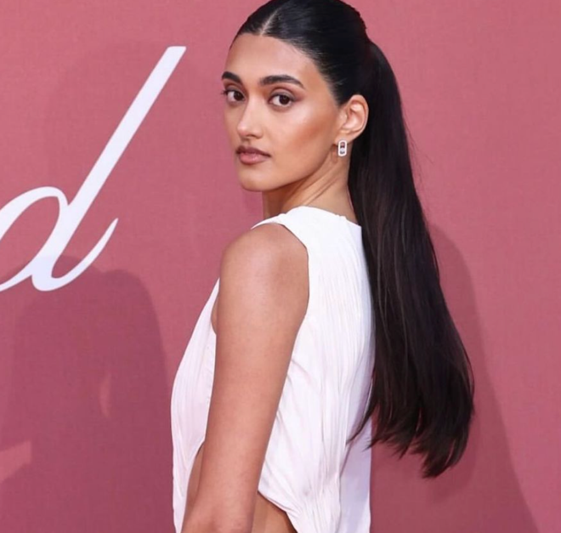
Vytvořte výrazný účes s vysokým culíkem
Účes modelky Neelam Gill vytvořila stylingová ambasadorka Lilli Bridger

„Neelam chtěla na červený koberec jednoduchý a dokonalý vzhled. Proto jsem použila kombinaci vysoušecí žehličky na vlasy Dyson Airstrait™️ a žehličky Dyson Corrale™️. Díky těmto nástrojům jsem vytvořila perfektní čistý culík s vysokým leskem a jemnou pěšinkou uprostřed.“

Vytvořte si i vy účes podle stylingových ambasadorů Dyson!

Izabel Goulard by Larry King

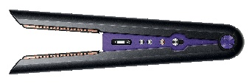
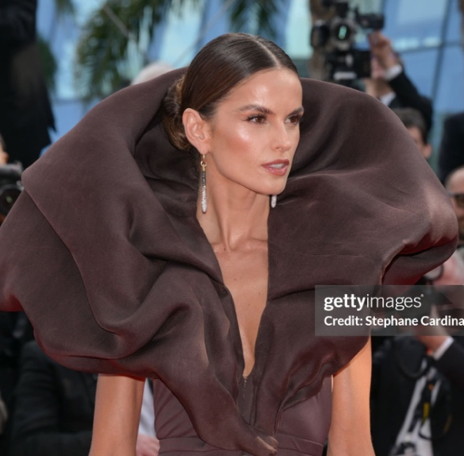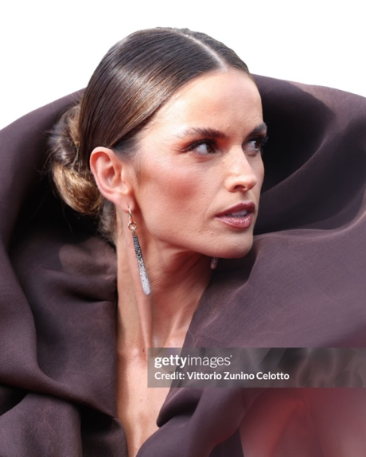

Inspirace: super hladký luxusní účes se „zrcadlovým“ leskem
1. Začněte oddělením zadní části vlasů a vytvořte pevný, nízký culík.
2. Poté vezměte dvoucentimetrovou část nad uchem u přední linie vlasů a pevně ji stáhněte dozadu, abyste vytvořili hladkou linii u očí.
3. V posledním kroku uhlaďte pomocí žehličky Dyson Corrale™ zbývající části po obou stranách předělu a upevněte je do druhého culíku. Vlasy zauzlujte a zajistěte sponkami.
4. Účes dokončete přidáním směsi oleje a krému pro dokonalý zrcadlový lesk vlasů.

Golshifteh Farahani by Larry King
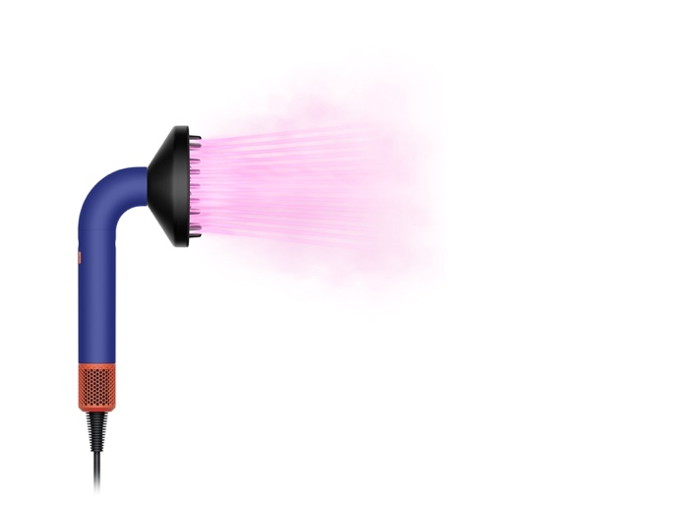
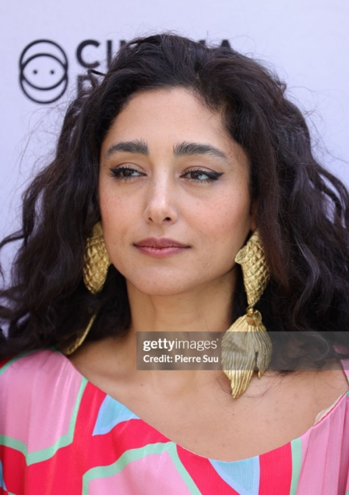
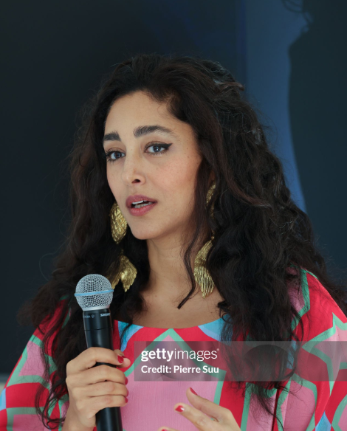

Inspirace: Pro tento účes jsme chtěli zvýraznit Golshiftehinu přirozenou strukturu vlasů a definovat kudrny.
1. Začněte tím, že vlasy nastříkáte a navrstvíte na ně několik stylingových produktů.
2. Pomocí profesionálního vysoušeče vlasů Dyson Supersonic r™ s difuzérem definujte kudrny.
3. Použitím difuzéru zvýrazněte texturu a vytvořte divoký, nepoddajný look.
4. Na závěr použijte žehličku na vlasy Dyson Corrale™, abyste kudrliny „vyleštili“ a dodali vlasům přirozený vzhled.

Marta Lozano by Sebastian Iskander
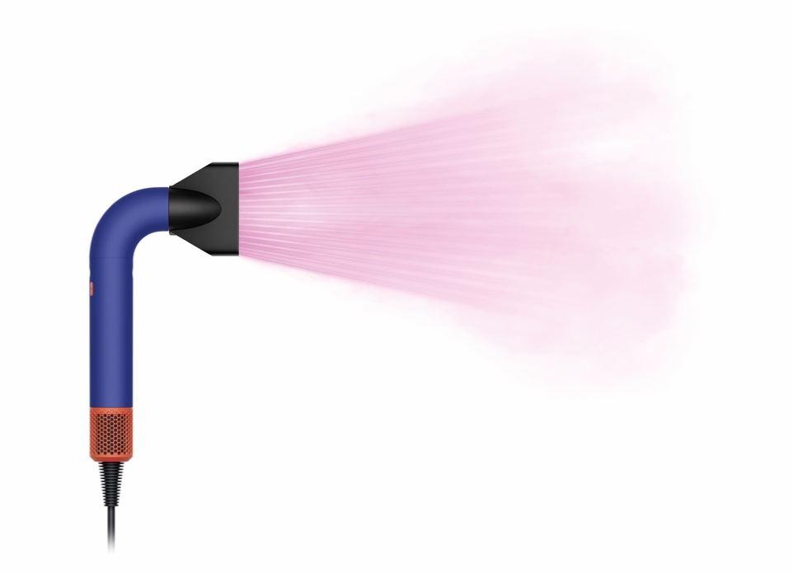
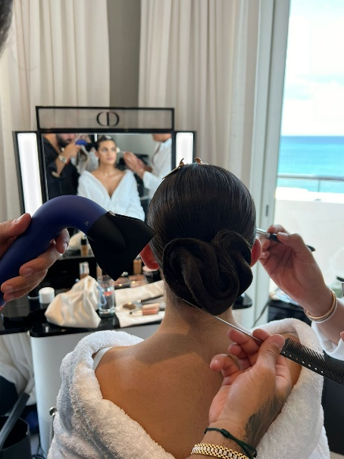
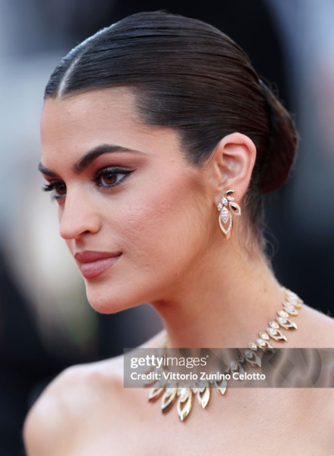
Inspirace: Než jsme zvolili tento účes, prohlédli jsme si předchozí vlasové stylingy z červeného koberce. Snažili jsme se vytvořit něco výrazného, co by doplnilo světle růžové šaty. Nakonec jsme se rozhodli pro elegantní drdol s nádechem textury.
1. Pomocí profesionálního vysoušeče vlasů Dyson Supersonic r™ s koncentrátorem uhlaďte vlasy, ze kterých následně vytvoříte středový drdol.
2. Pro vytvoření drdolu natočte vlasy žehličkou Dyson Corrale™, použijte trochu spreje a vyčešte je. Za pomoci síťky vyčarujete na drdolu „uzel“.
3. Nakonec účes upravte fénem Dyson Supersonic r™ a nástavcem s difuzérem. Pomocí tupírovacího hřebenu s kovovým hrotem odstraňte případné poletování vlasů.

Nic Kauffman by Larry King
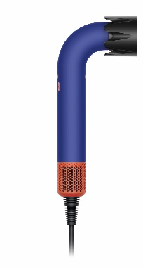
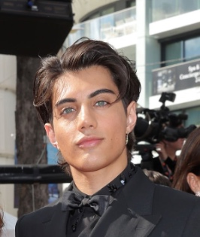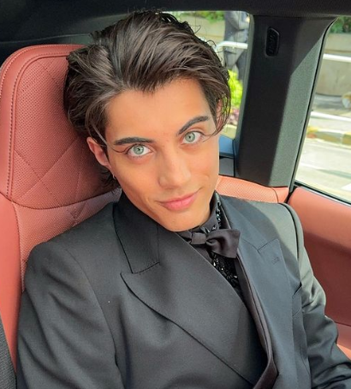
- Začněte postříkáním vlasů vodou a naneste na ně vosk, krém a jíl, které jim dodají lesk.
- Pomocí vysoušeče vlasů Dyson Supersonic r™ s profesionálním koncentrátorem fénujte u kořínků a uhlaďte vlasy. Mírně je natáhněte a stáhněte dozadu, přičemž vepředu ponechte několik pramenů, které rámují obličej.
- Účes zakončete nanesením většího množství jílu na vlasy v zadní partii, aby se zvýraznil tvar a celková struktura byla viditelná zepředu.

Chiara King by Florin Noje
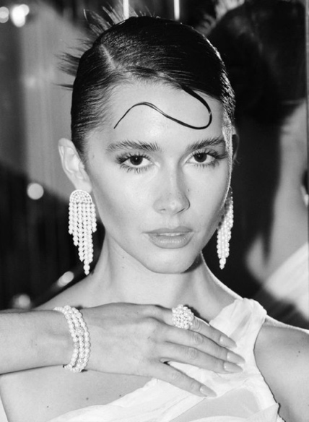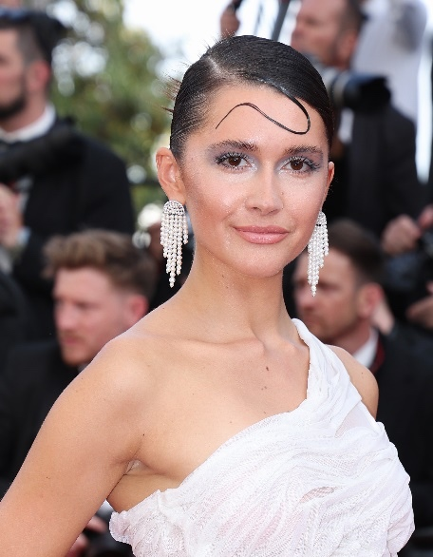

„Nadčasová elegance s moderním nádechem. Pro Chiařin vlasový styling na červeném koberci jsme se inspirovali retro styly a vykouzlili něco jedinečného a šik – elegantní pramen na čele. Jak? Vytvořili jsme střední drdol pomocí profesionálního fénu Dyson Supersonic R™️, hladké prameny natočili žehličkou Dyson Corrale™️ a texturovaný drdol oživili síťkou. Důležitý je ale detail! Proto na závěr použijte Supersonic™️ a difuzér, abyste zabránili poletování vlasů. A Chiara je připravena zazářit ve svých světle růžových šatech!“

Agathe Riedinger by Pierre Saint-Sever
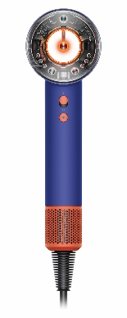
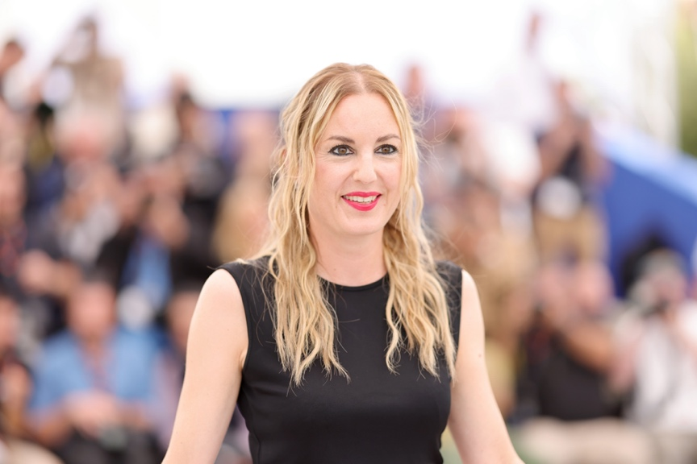
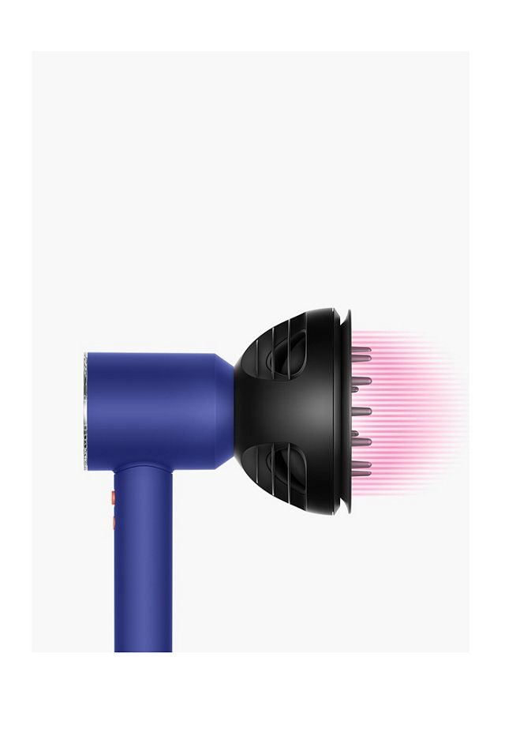

1. Na vlhké vlasy naneste stylingovou pěnu nebo krém, abyste vlasům dodali objem.
2. Vysušte mezi prsty prostřednictvím fénu Supersonic Nural, abyste zachovali přirozený pohyb a oddělení vlasů. Díky novému difuznímu nástavci Wave+Curl od společnosti Dyson snadno dosáhnete tohoto účesu a můžete kontrolovat objem. Vzduch je jemně rozptylován skrze delší hroty, které se dostanou hlouběji do vlasů a zajistí strukturu a objem kudrlinek a loken.
3. Pro vytvoření plážového efektu lehce naneste sprej s mořskou solí po celé délce vlasů. Docílíte tím rozcuchaného a texturovaného vzhledu.
4. Vytvořte drdol na temeni a nechte prameny kolem obličeje volně spadat, abyste zachovali pohyb a lehkost.
5. Tento účes velmi dobře funguje na dlouhých vlasech, ale také na středně dlouhé hřívě, v nízkém culíku nebo s volně splývajícími délkami.

Poznámky pro redakci

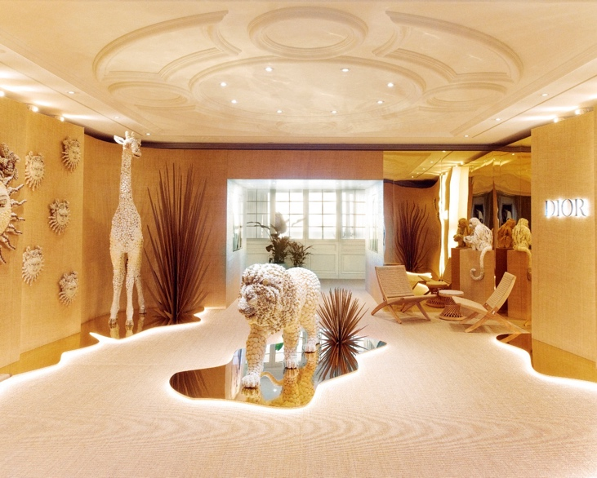
Připravte se na červený koberec se společností Dyson
Hosté apartmánu mají příležitost seznámit se s nejmodernějšími technologiemi společnosti Dyson v oblasti vlasového stylingu, včetně jejich nejnovějších inovací: Fén Dyson Supersonic rTM Professional, fén Dyson Supersonic NuralTM a žehlička na vlasy Dyson AirstraitTM. Ambasadoři stylingu používají celou řadu technologií péče o vlasy Dyson, které jsou vybaveny inteligentní regulací tepla, aby nedocházelo k poškození vlasů vysokými teplotami. Díky tomu mohou efektivně a tiše vytvářet honosné krásné účesy a překvapovat hosty prestižní události ve světě kultury.

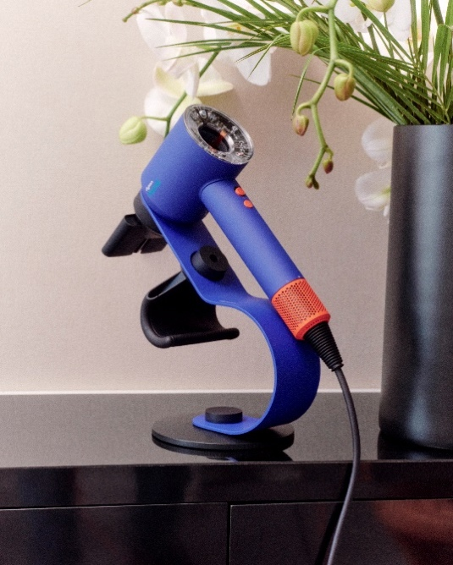
Exkluzivní stylingové zážitky ve spolupráci s Dior
Apartmá Dior v hotelu Majestic se nachází v srdci Croisette. Může se pyšnit jedním z nejkrásnějších výhledů na Středozemní moře i na samotné město. Právě zde je klíčové místo, kde se během filmového festivalu v Cannes setkávají světové celebrity. V domě můžete najít nejznámější vizážisty, kadeřníky, kosmetičky a manikéry, kteří poskytují hvězdám exkluzivní služby.

Apartmá Dior nacházející se v 6. patře prestižního hotelu každoročně obměňuje svůj interiér a zve hosty do oázy klidu uprostřed festivalového shonu.

Technologie Dyson, které zazářily v apartmánu Dior

Profesionální fén Dyson Supersonic rTM
Jedná se o nejlehčí, nejmenší a nejpřesnější stylingový přístroj Dyson vybavený výkonnými technologiemi. Je určený pouze pro profesionály, kterým usnadňuje práci díky nové technologii zjednodušeného topného tělesa. Může se pochlubit motorem Dyson Hyperdymium™ a inteligentními senzory radiofrekvenční identifikace (RFID) v každém nástavci, které komunikují s vysoušečem vlasů a automaticky upravují motor a topné těleso tak, aby poskytovaly optimální proudění vzduchu a teplotu.

Vysoušeč vlasů Dyson Supersonic NuralTM
Automaticky se přizpůsobí tak, aby zvýšil přirozený lesk vlasů a pomohl chránit zdraví pokožky hlavy. Nejnovější stylingový přístroj Dyson je vybaven novým režimem ochrany vlasové pokožky, který využívá síť senzorů Nural™. Automaticky snižuje teplo a proud vzduchu, jakmile se přiblíží k vaší hlavě, čímž pomáhá chránit kůži před poškozením. Nové a vylepšené nástavce jsou určeny pro všechny typy vlasů. Je vybaven funkcí rozpoznávání nástavců, která se učí stylingové preference uživatele a zjednodušuje tím rutinu. Zajišťuje rychlé a zdravé vysoušení bez extrémního tepla.

Vysoušecí žehlička Dyson AirstraitTM  Výkonný soustředěný proud vzduchu současně suší a narovnává mokré vlasy. Je navržen pro různé typy vlasů, takže kadeřníci mohou dosáhnout přirozeně rovného účesu. Zároveň zachová pevnost a zdravý vzhled vlasů. Pramen vlasů se sevře mezi dvě ramena, kde proudí přesně nakloněný vysokotlaký proud vzduchu. Tlačí vlasy směrem dolů, čímž díky jednomu přístroji dochází současně k vysoušení i narovnání. | 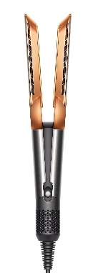
Žehlička na vlasy Dyson CorraleTM Professional
Jediná žehlička na vlasy s ohýbacími destičkami Dyson Corrale™ Professional je vybavena průkopnickou technologií pohyblivých destiček. Ohýbají se tak, aby tvarovaly pramen vlasů. Při každém průchodu působí rovnoměrným teplem a napětím na všechny jednotlivé vlasy, a proto je dokonale vyrovnají. Tento jedinečný stylingový nástroj je vhodný pro všechny typy vlasů. Poskytuje profesionální výkon a je vybaven čtyřčlánkovou lithium-iontovou bateriovou technologií. Ta zajišťuje tepelný výkon nejen když je přístroj připojený do zásuvky, ale funguje i bezdrátově. Profesionálové tak svým klientkám a klientům mohou vytvářet vlasový styling kdekoli a kdykoli. Tato špičková technologie nabízí až 30 minut provozu na baterii a plně se dobije za pouhých 70 minut.

